TRIBUNAL SUPERIOR DEL DISTRITO JUDICIAL DE POPAYAN

Popayán, treinta (30) de noviembre de dos mil veinte (2020).

Doctor:

HENRY ORLANDO GARZON VEGA

Secretario Sala Laboral

E. S. D.

Por el presente me permito solicitarle se sirva proceder por parte de la Secretaria a efectuar el correspondiente registro del proyecto del proceso que se relaciona a continuación, que será objeto de revisión por la Sala de Discusión Laboral.

CLASE DE PROCESO. Ordinario Laboral

RECURSO Apelación de sentencia

RADICACIÓN 19-001-31-05-001-2019-00182-01

DEMANDANTE NILSA EMILIA MUÑOZ GUTIERREZ

DEMANDADO CLUB DE LEONES DE POPAYAN

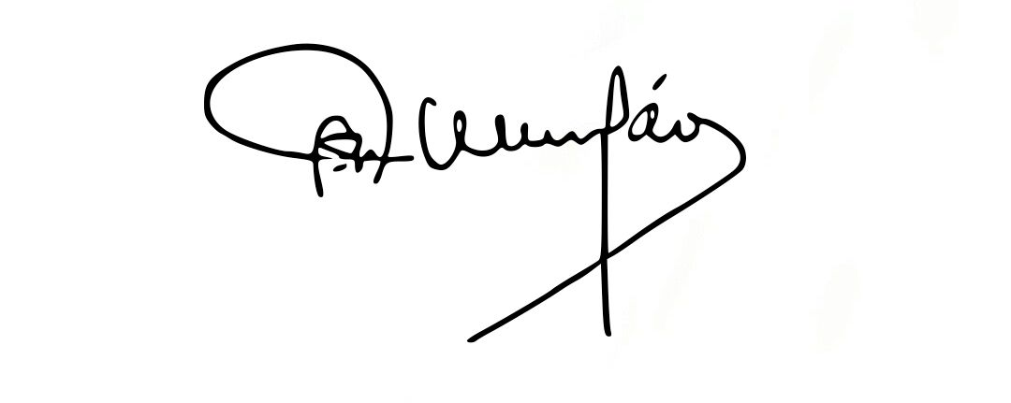

Atentamente,

ARMANDO PERAFAN

Conjuez Sala Laboral